Part I

Q1:

Using the translate matrix and rotate matrix I get:

glTranslatef(-2, -3, 0);

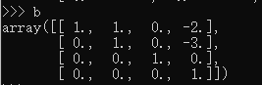

glRotatef(45, 1, 0, 0);

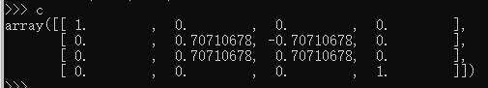

glRotatef(45, 0, 1, 0);

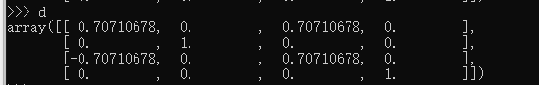

glRotatef(30, 1, 0, 0);

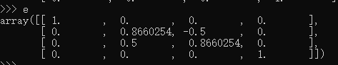

glRotatef(45, 0, -1, 0);

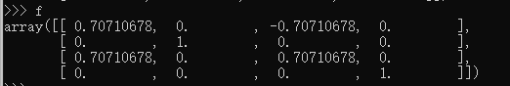

glRotatef(45, -1, 0, 0);

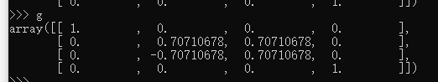

glTranslatef(2, 3, 0);

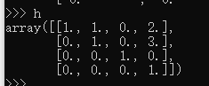

Then I can get M:

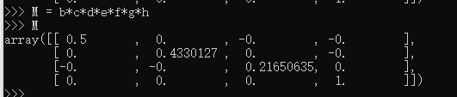

Q2:

glTranslatef(2, 3, 0);

glRotatef(45, -1, 0, 0);

glRotatef(45, 0, -1, 0);

glRotatef(30, 1, 0, 0);

glRotatef(45, 0, 1, 0);

glRotatef(45, 1, 0, 0);

glTranslatef(-2, -3, 0);

DrawCube();